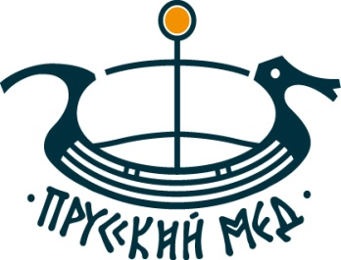
тел./факс: 8 (911) 071-59-69
e-mail: prusskiimed@mail.ru
www.prusm.ru

Творческое объединение калининградских художников и мастеров «Прусский мёд» приглашает Вас на торжественное открытие выставки декоративно-прикладного искусства «РУССКАЯ ПРИБАЛТИКА» в Калининградском областном музее янтаря. Оно состоится 21 ноября с 17.00 до 19.00.
Выставка организована в преддверии юбилея. В 2020 году «Прусскому мёду» исполнится 10 лет.
В экспозиции будет представлены достижения творческого объединения за этот период.
На протяжении всего этого времени остается неизменной философия объединения – синтез культурного наследия народов России и Прибалтики и современного искусства. Янтарь для нас – не просто основной рабочий материал. Этот уникальный самоцвет – символ нашей земли, краеугольный камень преемственности культур и поколений.
В программе показ коллекции одежды, ювелирных украшений и аксессуаров от «Прусского мёда», концерт джазового оркестра, фуршет.
Будем рады приветствовать Вас в качестве почетного гостя церемонии!

С уважением,
руководитель творческого объединения «Прусский мёд», член Творческого союза художников России, соучредитель калининградской «Гильдии мастеров янтарных дел», кавалер ордена Мемориального фонда Фаберже, художник-ювелир Лана Егорова.

